

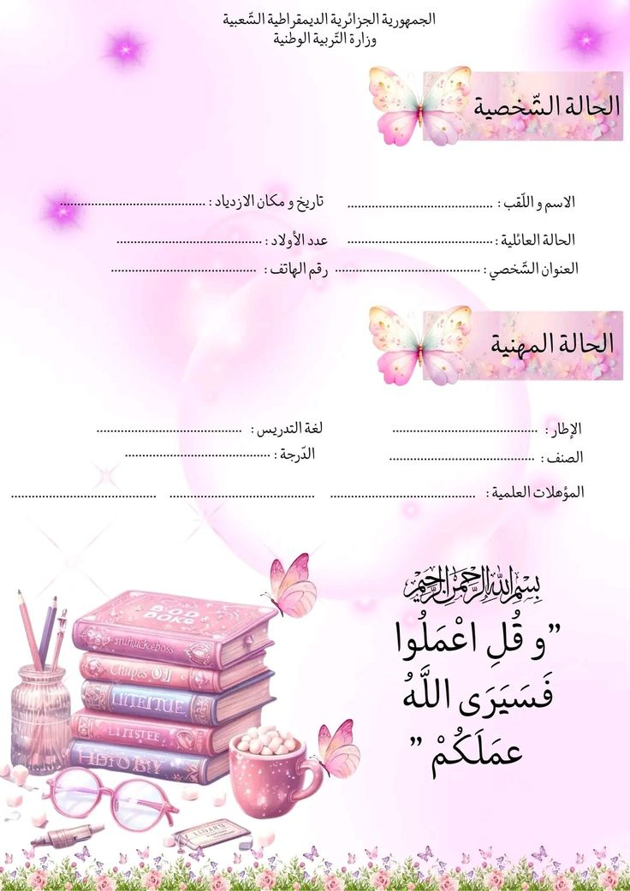
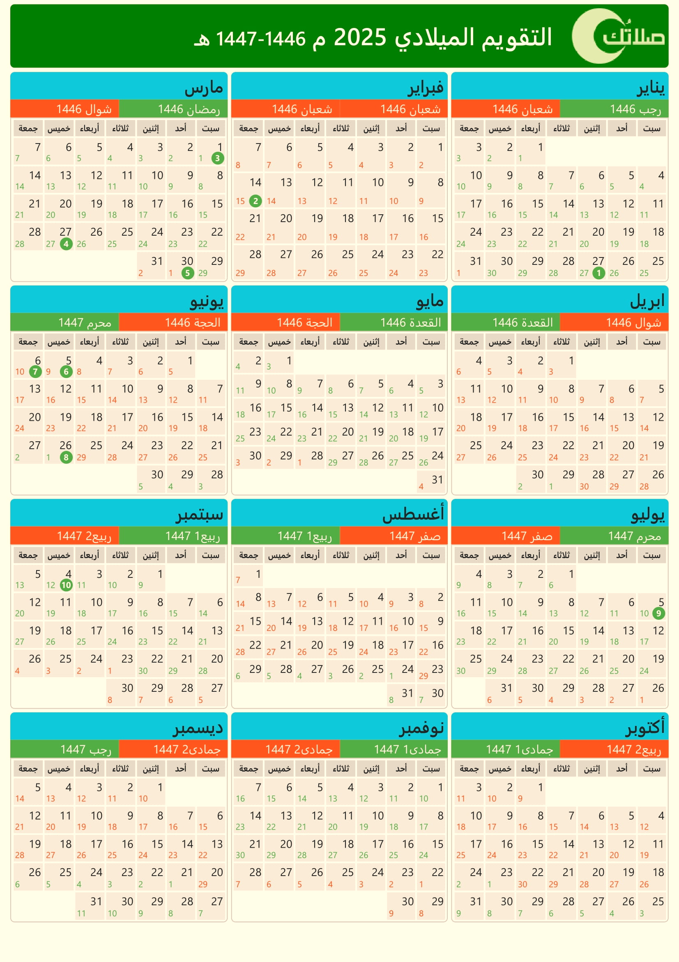

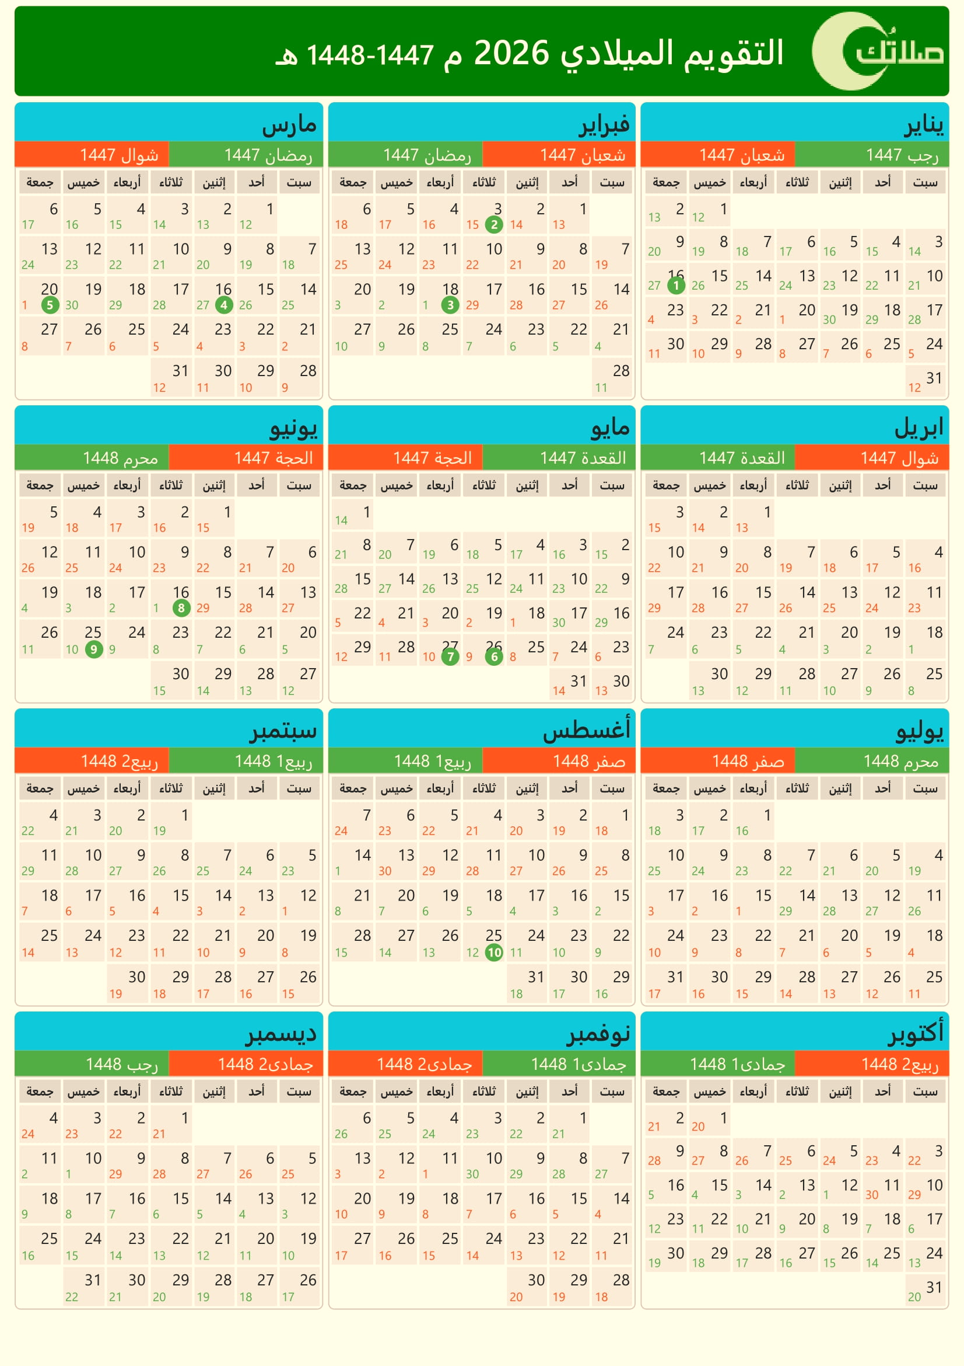

الاقسام
عدد التلاميذ
عدد الحصص الاسبوعي
الحجم الساعي
القاعة
الأقســــــام المســــــندة
رزنامة مجالس الأقسام

الموضوع | التوقيت | التاريخ | الرقم
الفصل الاول
 |  |  | 01
الفصل الثاني
 |  |  | 02
الفصل الثالث
 |  |  | 03
الخميس | الاربعاء | الثلاثاء | الاثنين | الاحد | اليوم  التوقيت
 |  |  |  |  | 8.00-9.00 | الفترة الصباحية
 |  |  |  |  | 9.00-10.00 | الفترة الصباحية
 |  |  |  |  | 10.00-11.00 | الفترة الصباحية
 |  |  |  |  | 11.00-12.00 | الفترة الصباحية
التـــــــوزيع الاسبـــــــــــوعي

إستراحــــــــــــــة
 |  |  |  |  | 13.00-14.00 | الفترة المسائية
 |  |  |  |  | 14.00-15.00 | الفترة المسائية
 |  |  |  |  | 15.00-16.00 | الفترة المسائية
 |  |  |  |  | 16.00-17.00 | الفترة المسائية





رزنامة العطل المدرسية
عطلة الشتاء
من الى
عطلة الخريف
من الى
عطلة الربيع
من الى
عطلة الصيف
من الى

تحليل نتائج الفصل الاول
القسم:

المادة | أكبر من 10 | أقل من 10 | معدل القسم | النسبة المئوية | أعلى معدل | أدنى معدل
تاريخ وجغرافيا
تحليل نتائج الفصل الثاني

المادة | أكبر من 10 | أقل من 10 | معدل القسم | النسبة المئوية | أعلى معدل | أدنى معدل
تاريخ وجغرافيا

تحليل نتائج الفصل الثالث

المادة | أكبر من 10 | أقل من 10 | معدل القسم | النسبة المئوية | أعلى معدل | أدنى معدل
تاريخ وجغرافيا

قائمة التلاميذ المعنيين بحصص المعالجة البيداغوجية
الفصل الاول | الفصل الثاني | الفصل الثالث

المعدل | الاختبار | الفرض | التقويم المستمر |  |  |  |  |  | الفصل الاول
المعدل | الاختبار | الفرض | المجموع | الواجبات | الدفتر | الاستجواب 2 | الاستجواب 1 | المشاركة والانضباط |  | الاسم واللقب  الفصل الاول | الرقم
 |  |  |  |  |  |  |  |  |  |  | 01
 |  |  |  |  |  |  |  |  |  |  | 02
 |  |  |  |  |  |  |  |  |  |  | 03
 |  |  |  |  |  |  |  |  |  |  | 04
 |  |  |  |  |  |  |  |  |  |  | 05
 |  |  |  |  |  |  |  |  |  |  | 06
 |  |  |  |  |  |  |  |  |  |  | 07
 |  |  |  |  |  |  |  |  |  |  | 08
 |  |  |  |  |  |  |  |  |  |  | 09
 |  |  |  |  |  |  |  |  |  |  | 10
 |  |  |  |  |  |  |  |  |  |  | 11
 |  |  |  |  |  |  |  |  |  |  | 12
 |  |  |  |  |  |  |  |  |  |  | 13
 |  |  |  |  |  |  |  |  |  |  | 14
 |  |  |  |  |  |  |  |  |  |  | 15
 |  |  |  |  |  |  |  |  |  |  | 16
 |  |  |  |  |  |  |  |  |  |  | 17
 |  |  |  |  |  |  |  |  |  |  | 18
 |  |  |  |  |  |  |  |  |  |  | 19
 |  |  |  |  |  |  |  |  |  |  | 20
 |  |  |  |  |  |  |  |  |  |  | 21
 |  |  |  |  |  |  |  |  |  |  | 22
 |  |  |  |  |  |  |  |  |  |  | 23
 |  |  |  |  |  |  |  |  |  |  | 24
 |  |  |  |  |  |  |  |  |  |  | 25
 |  |  |  |  |  |  |  |  |  |  | 26
 |  |  |  |  |  |  |  |  |  |  | 27
 |  |  |  |  |  |  |  |  |  |  | 28
 |  |  |  |  |  |  |  |  |  |  | 29
 |  |  |  |  |  |  |  |  |  |  | 30
 |  |  |  |  |  |  |  |  |  |  | 31
 |  |  |  |  |  |  |  |  |  |  | 32
 |  |  |  |  |  |  |  |  |  |  | 33
 |  |  |  |  |  |  |  |  |  |  | 34
 |  |  |  |  |  |  |  |  |  |  | 35
 |  |  |  |  |  |  |  |  |  |  | 36
 |  |  |  |  |  |  |  |  |  |  | 37
 |  |  |  |  |  |  |  |  |  |  | 38
 |  |  |  |  |  |  |  |  |  |  | 39
 |  |  |  |  |  |  |  |  |  |  | 40
 |  |  |  |  |  |  |  |  |  |  | 41
 |  |  |  |  |  |  |  |  |  |  | 42
 |  |  |  |  |  |  |  |  |  |  | 43
 |  |  |  |  |  |  |  |  |  |  | 44
المادة: تاريخ وجغرافيا
القسم:
المادة: تاريخ وجغرافيا
القسم:

المعدل | الاختبار | الفرض | التقويم المستمر
المعدل | الاختبار | الفرض | المجموع | الواجبات | الدفتر | الاستجواب 2 | الاستجواب 1 | المشاركة والانضباط |  | الاسم واللقب  الفصل الاول | الرقم
 |  |  |  |  |  |  |  |  |  |  | 01
 |  |  |  |  |  |  |  |  |  |  | 02
 |  |  |  |  |  |  |  |  |  |  | 03
 |  |  |  |  |  |  |  |  |  |  | 04
 |  |  |  |  |  |  |  |  |  |  | 05
 |  |  |  |  |  |  |  |  |  |  | 06
 |  |  |  |  |  |  |  |  |  |  | 07
 |  |  |  |  |  |  |  |  |  |  | 08
 |  |  |  |  |  |  |  |  |  |  | 09
 |  |  |  |  |  |  |  |  |  |  | 10
 |  |  |  |  |  |  |  |  |  |  | 11
 |  |  |  |  |  |  |  |  |  |  | 12
 |  |  |  |  |  |  |  |  |  |  | 13
 |  |  |  |  |  |  |  |  |  |  | 14
 |  |  |  |  |  |  |  |  |  |  | 15
 |  |  |  |  |  |  |  |  |  |  | 16
 |  |  |  |  |  |  |  |  |  |  | 17
 |  |  |  |  |  |  |  |  |  |  | 18
 |  |  |  |  |  |  |  |  |  |  | 19
 |  |  |  |  |  |  |  |  |  |  | 20
 |  |  |  |  |  |  |  |  |  |  | 21
 |  |  |  |  |  |  |  |  |  |  | 22
 |  |  |  |  |  |  |  |  |  |  | 23
 |  |  |  |  |  |  |  |  |  |  | 24
 |  |  |  |  |  |  |  |  |  |  | 25
 |  |  |  |  |  |  |  |  |  |  | 26
 |  |  |  |  |  |  |  |  |  |  | 27
 |  |  |  |  |  |  |  |  |  |  | 28
 |  |  |  |  |  |  |  |  |  |  | 29
 |  |  |  |  |  |  |  |  |  |  | 30
 |  |  |  |  |  |  |  |  |  |  | 31
 |  |  |  |  |  |  |  |  |  |  | 32
 |  |  |  |  |  |  |  |  |  |  | 33
 |  |  |  |  |  |  |  |  |  |  | 34
 |  |  |  |  |  |  |  |  |  |  | 35
 |  |  |  |  |  |  |  |  |  |  | 36
 |  |  |  |  |  |  |  |  |  |  | 37
 |  |  |  |  |  |  |  |  |  |  | 38
 |  |  |  |  |  |  |  |  |  |  | 39
 |  |  |  |  |  |  |  |  |  |  | 40
 |  |  |  |  |  |  |  |  |  |  | 41
 |  |  |  |  |  |  |  |  |  |  | 42
 |  |  |  |  |  |  |  |  |  |  | 43
 |  |  |  |  |  |  |  |  |  |  | 44
الفصل الثاني
المادة: تاريخ وجغرافيا
القسم:
المادة: تاريخ وجغرافيا
القسم:

الفصل الثالث
المادة: تاريخ وجغرافيا
القسم:
المعدل | الاختبار | الفرض | التقويم المستمر
المعدل | الاختبار | الفرض | المجموع | الواجبات | الدفتر | الاستجواب 2 | الاستجواب 1 | المشاركة والانضباط |  | الاسم واللقب  الفصل الاول | الرقم
 |  |  |  |  |  |  |  |  |  |  | 01
 |  |  |  |  |  |  |  |  |  |  | 02
 |  |  |  |  |  |  |  |  |  |  | 03
 |  |  |  |  |  |  |  |  |  |  | 04
 |  |  |  |  |  |  |  |  |  |  | 05
 |  |  |  |  |  |  |  |  |  |  | 06
 |  |  |  |  |  |  |  |  |  |  | 07
 |  |  |  |  |  |  |  |  |  |  | 08
 |  |  |  |  |  |  |  |  |  |  | 09
 |  |  |  |  |  |  |  |  |  |  | 10
 |  |  |  |  |  |  |  |  |  |  | 11
 |  |  |  |  |  |  |  |  |  |  | 12
 |  |  |  |  |  |  |  |  |  |  | 13
 |  |  |  |  |  |  |  |  |  |  | 14
 |  |  |  |  |  |  |  |  |  |  | 15
 |  |  |  |  |  |  |  |  |  |  | 16
 |  |  |  |  |  |  |  |  |  |  | 17
 |  |  |  |  |  |  |  |  |  |  | 18
 |  |  |  |  |  |  |  |  |  |  | 19
 |  |  |  |  |  |  |  |  |  |  | 20
 |  |  |  |  |  |  |  |  |  |  | 21
 |  |  |  |  |  |  |  |  |  |  | 22
 |  |  |  |  |  |  |  |  |  |  | 23
 |  |  |  |  |  |  |  |  |  |  | 24
 |  |  |  |  |  |  |  |  |  |  | 25
 |  |  |  |  |  |  |  |  |  |  | 26
 |  |  |  |  |  |  |  |  |  |  | 27
 |  |  |  |  |  |  |  |  |  |  | 28
 |  |  |  |  |  |  |  |  |  |  | 29
 |  |  |  |  |  |  |  |  |  |  | 30
 |  |  |  |  |  |  |  |  |  |  | 31
 |  |  |  |  |  |  |  |  |  |  | 32
 |  |  |  |  |  |  |  |  |  |  | 33
 |  |  |  |  |  |  |  |  |  |  | 34
 |  |  |  |  |  |  |  |  |  |  | 35
 |  |  |  |  |  |  |  |  |  |  | 36
 |  |  |  |  |  |  |  |  |  |  | 37
 |  |  |  |  |  |  |  |  |  |  | 38
 |  |  |  |  |  |  |  |  |  |  | 39
 |  |  |  |  |  |  |  |  |  |  | 40
 |  |  |  |  |  |  |  |  |  |  | 41
 |  |  |  |  |  |  |  |  |  |  | 42
 |  |  |  |  |  |  |  |  |  |  | 43
 |  |  |  |  |  |  |  |  |  |  | 44

تحليل نتائج الفصل الاول

القسم:

المادة | أكبر من 10 | أقل من 10 | معدل القسم | النسبة المئوية | أعلى معدل | أدنى معدل
ت مدنية
تحليل نتائج الفصل الثاني

المادة | أكبر من 10 | أقل من 10 | معدل القسم | النسبة المئوية | أعلى معدل | أدنى معدل
ت مدنية

تحليل نتائج الفصل الثالث

المادة | أكبر من 10 | أقل من 10 | معدل القسم | النسبة المئوية | أعلى معدل | أدنى معدل
ت مدنية

قائمة التلاميذ المعنيين بحصص المعالجة البيداغوجية
الفصل الاول | الفصل الثاني | الفصل الثالث

القسم:
المادة: التربية المدنية

المعدل | الاختبار | الفرض | التقويم المستمر
المعدل | الاختبار | الفرض | المجموع | الواجبات | الدفتر | الاستجواب 2 | الاستجواب  1 | الانضباط والمشاركة | الاسم واللقب  الفصل الاول | الرقم
 |  |  |  |  |  |  |  |  |  | 01
 |  |  |  |  |  |  |  |  |  | 02
 |  |  |  |  |  |  |  |  |  | 03
 |  |  |  |  |  |  |  |  |  | 04
 |  |  |  |  |  |  |  |  |  | 05
 |  |  |  |  |  |  |  |  |  | 06
 |  |  |  |  |  |  |  |  |  | 07
 |  |  |  |  |  |  |  |  |  | 08
 |  |  |  |  |  |  |  |  |  | 09
 |  |  |  |  |  |  |  |  |  | 10
 |  |  |  |  |  |  |  |  |  | 11
 |  |  |  |  |  |  |  |  |  | 12
 |  |  |  |  |  |  |  |  |  | 13
 |  |  |  |  |  |  |  |  |  | 14
 |  |  |  |  |  |  |  |  |  | 15
 |  |  |  |  |  |  |  |  |  | 16
 |  |  |  |  |  |  |  |  |  | 17
 |  |  |  |  |  |  |  |  |  | 18
 |  |  |  |  |  |  |  |  |  | 19
 |  |  |  |  |  |  |  |  |  | 20
 |  |  |  |  |  |  |  |  |  | 21
 |  |  |  |  |  |  |  |  |  | 22
 |  |  |  |  |  |  |  |  |  | 23
 |  |  |  |  |  |  |  |  |  | 24
 |  |  |  |  |  |  |  |  |  | 25
 |  |  |  |  |  |  |  |  |  | 26
 |  |  |  |  |  |  |  |  |  | 27
 |  |  |  |  |  |  |  |  |  | 28
 |  |  |  |  |  |  |  |  |  | 29
 |  |  |  |  |  |  |  |  |  | 30
 |  |  |  |  |  |  |  |  |  | 31
 |  |  |  |  |  |  |  |  |  | 32
 |  |  |  |  |  |  |  |  |  | 33
 |  |  |  |  |  |  |  |  |  | 34
 |  |  |  |  |  |  |  |  |  | 35
 |  |  |  |  |  |  |  |  |  | 36
 |  |  |  |  |  |  |  |  |  | 37
 |  |  |  |  |  |  |  |  |  | 38
 |  |  |  |  |  |  |  |  |  | 39
 |  |  |  |  |  |  |  |  |  | 40
 |  |  |  |  |  |  |  |  |  | 41
 |  |  |  |  |  |  |  |  |  | 42
 |  |  |  |  |  |  |  |  |  | 43
 |  |  |  |  |  |  |  |  |  | 44
الفصل الاول

القسم:
المادة: التربية المدنية

المعدل | الاختبار | الفرض | التقويم المستمر
المعدل | الاختبار | الفرض | المجموع | الواجبات | الدفتر | الاستجواب 2 | الاستجواب  1 | الانضباط والمشاركة | الاسم واللقب  الفصل الاول | الرقم
 |  |  |  |  |  |  |  |  |  | 01
 |  |  |  |  |  |  |  |  |  | 02
 |  |  |  |  |  |  |  |  |  | 03
 |  |  |  |  |  |  |  |  |  | 04
 |  |  |  |  |  |  |  |  |  | 05
 |  |  |  |  |  |  |  |  |  | 06
 |  |  |  |  |  |  |  |  |  | 07
 |  |  |  |  |  |  |  |  |  | 08
 |  |  |  |  |  |  |  |  |  | 09
 |  |  |  |  |  |  |  |  |  | 10
 |  |  |  |  |  |  |  |  |  | 11
 |  |  |  |  |  |  |  |  |  | 12
 |  |  |  |  |  |  |  |  |  | 13
 |  |  |  |  |  |  |  |  |  | 14
 |  |  |  |  |  |  |  |  |  | 15
 |  |  |  |  |  |  |  |  |  | 16
 |  |  |  |  |  |  |  |  |  | 17
 |  |  |  |  |  |  |  |  |  | 18
 |  |  |  |  |  |  |  |  |  | 19
 |  |  |  |  |  |  |  |  |  | 20
 |  |  |  |  |  |  |  |  |  | 21
 |  |  |  |  |  |  |  |  |  | 22
 |  |  |  |  |  |  |  |  |  | 23
 |  |  |  |  |  |  |  |  |  | 24
 |  |  |  |  |  |  |  |  |  | 25
 |  |  |  |  |  |  |  |  |  | 26
 |  |  |  |  |  |  |  |  |  | 27
 |  |  |  |  |  |  |  |  |  | 28
 |  |  |  |  |  |  |  |  |  | 29
 |  |  |  |  |  |  |  |  |  | 30
 |  |  |  |  |  |  |  |  |  | 31
 |  |  |  |  |  |  |  |  |  | 32
 |  |  |  |  |  |  |  |  |  | 33
 |  |  |  |  |  |  |  |  |  | 34
 |  |  |  |  |  |  |  |  |  | 35
 |  |  |  |  |  |  |  |  |  | 36
 |  |  |  |  |  |  |  |  |  | 37
 |  |  |  |  |  |  |  |  |  | 38
 |  |  |  |  |  |  |  |  |  | 39
 |  |  |  |  |  |  |  |  |  | 40
 |  |  |  |  |  |  |  |  |  | 41
 |  |  |  |  |  |  |  |  |  | 42
 |  |  |  |  |  |  |  |  |  | 43
 |  |  |  |  |  |  |  |  |  | 44
الفصل الثاني

المعدل | الاختبار | الفرض | التقويم المستمر |  |  |  |  |  | الفصل الثالث
المعدل | الاختبار | الفرض | المجموع | الواجبات | الدفتر | الاستجواب 2 | الاستجواب  1 | الانضباط والمشاركة | الاسم واللقب  الفصل الاول | الرقم
 |  |  |  |  |  |  |  |  |  | 01
 |  |  |  |  |  |  |  |  |  | 02
 |  |  |  |  |  |  |  |  |  | 03
 |  |  |  |  |  |  |  |  |  | 04
 |  |  |  |  |  |  |  |  |  | 05
 |  |  |  |  |  |  |  |  |  | 06
 |  |  |  |  |  |  |  |  |  | 07
 |  |  |  |  |  |  |  |  |  | 08
 |  |  |  |  |  |  |  |  |  | 09
 |  |  |  |  |  |  |  |  |  | 10
 |  |  |  |  |  |  |  |  |  | 11
 |  |  |  |  |  |  |  |  |  | 12
 |  |  |  |  |  |  |  |  |  | 13
 |  |  |  |  |  |  |  |  |  | 14
 |  |  |  |  |  |  |  |  |  | 15
 |  |  |  |  |  |  |  |  |  | 16
 |  |  |  |  |  |  |  |  |  | 17
 |  |  |  |  |  |  |  |  |  | 18
 |  |  |  |  |  |  |  |  |  | 19
 |  |  |  |  |  |  |  |  |  | 20
 |  |  |  |  |  |  |  |  |  | 21
 |  |  |  |  |  |  |  |  |  | 22
 |  |  |  |  |  |  |  |  |  | 23
 |  |  |  |  |  |  |  |  |  | 24
 |  |  |  |  |  |  |  |  |  | 25
 |  |  |  |  |  |  |  |  |  | 26
 |  |  |  |  |  |  |  |  |  | 27
 |  |  |  |  |  |  |  |  |  | 28
 |  |  |  |  |  |  |  |  |  | 29
 |  |  |  |  |  |  |  |  |  | 30
 |  |  |  |  |  |  |  |  |  | 31
 |  |  |  |  |  |  |  |  |  | 32
 |  |  |  |  |  |  |  |  |  | 33
 |  |  |  |  |  |  |  |  |  | 34
 |  |  |  |  |  |  |  |  |  | 35
 |  |  |  |  |  |  |  |  |  | 36
 |  |  |  |  |  |  |  |  |  | 37
 |  |  |  |  |  |  |  |  |  | 38
 |  |  |  |  |  |  |  |  |  | 39
 |  |  |  |  |  |  |  |  |  | 40
 |  |  |  |  |  |  |  |  |  | 41
 |  |  |  |  |  |  |  |  |  | 42
 |  |  |  |  |  |  |  |  |  | 43
 |  |  |  |  |  |  |  |  |  | 44
القسم:
المادة: التربية المدنية

